Rangkaian Cisco

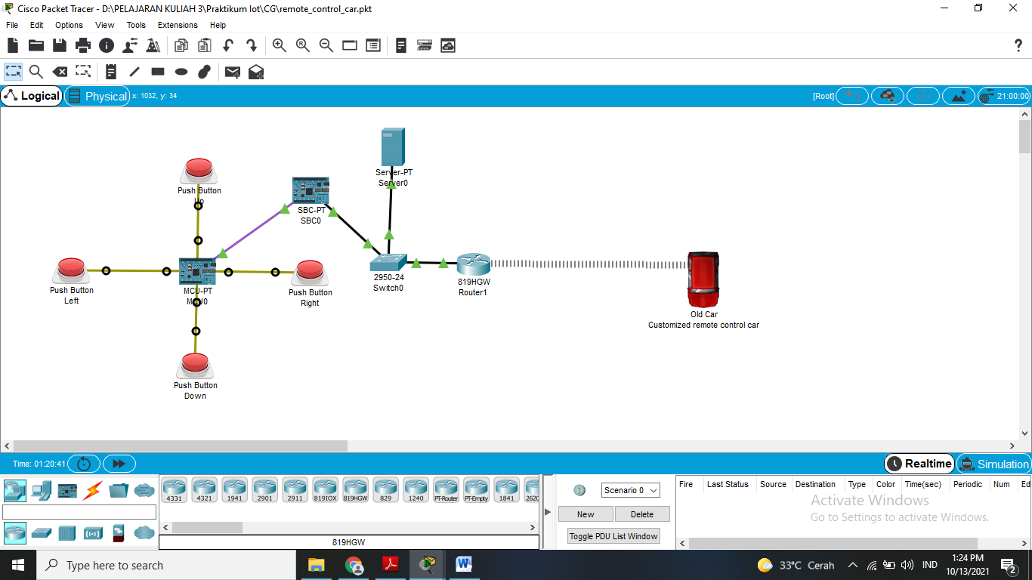

Pada rangkaian tersebut menggunakan button untuk menggerak kan mobil,ada program yang harus dibuat untuk menjalankan program tersebut yaitu pada 3 bagian dibawah

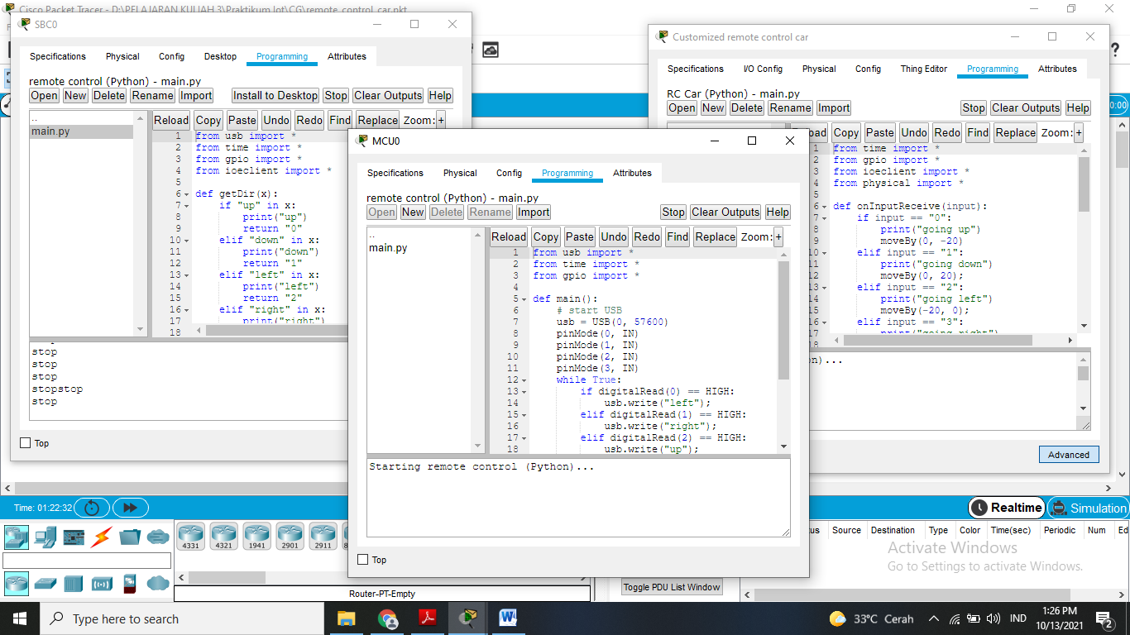

Untuk lengkapnya dapat di buka Tugas7.pkt

Selain menggunakan button di luar,anda juga dapat memindahkan mobilnya dengan masuk ke web browser 1.1.1.1 lalu login dengan id cisco dan pw cisco lalu akan dapat dikendalikan dengan seperti dibawah

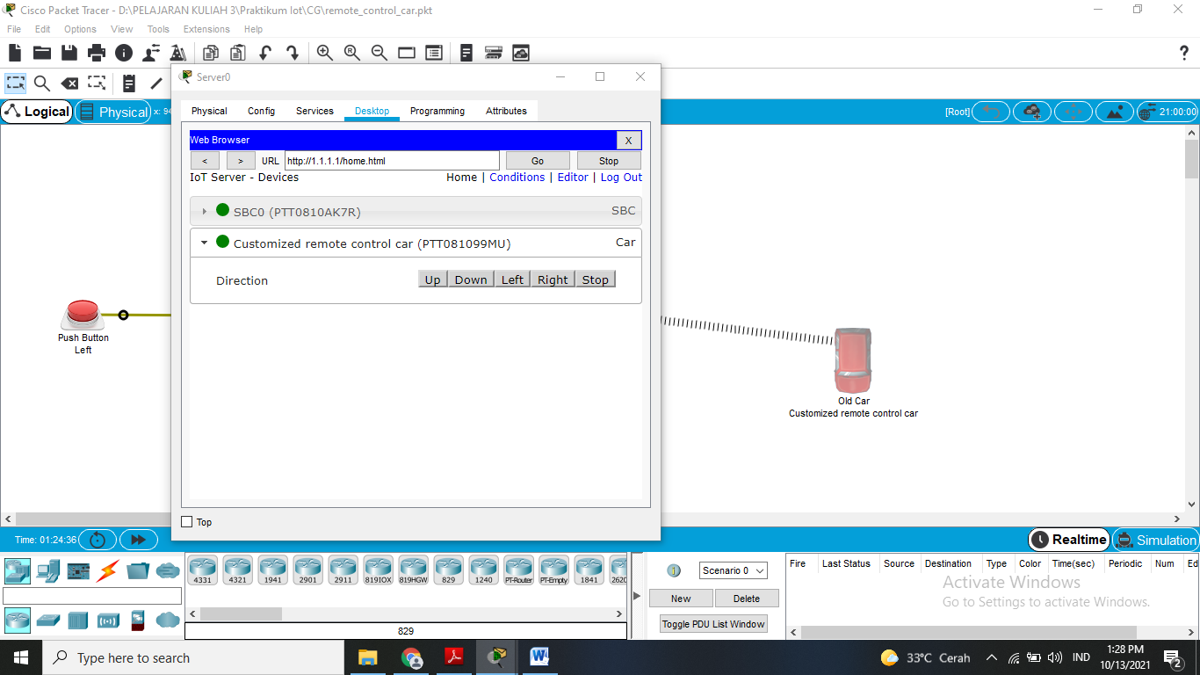

Sekian penjelasan dari saya bila ada kurang atau lebihnya mohon maaf,semoga bermanfaat